
第十四單元
向電腦說再見

關機

差不多到休息時間囉！我們該讓電
腦休息一下了，來學學怎麼關機。
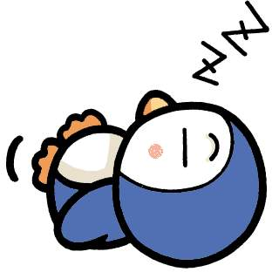
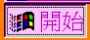
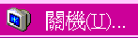
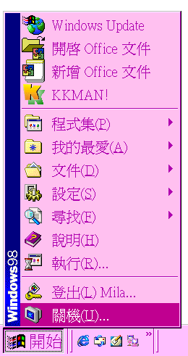
1. 先將滑鼠游標指到螢幕視窗左下方的 鍵。
2. 螢幕上就會出現左圖。
3. 用滑鼠按一下功能表的最下面一行
認識鍵盤的功能
就大功告成囉！
離開Windows
小朋友，讓我們來練習將WINDOWS關閉，不可隨便關閉電腦，否則電腦很容易壞了唷！

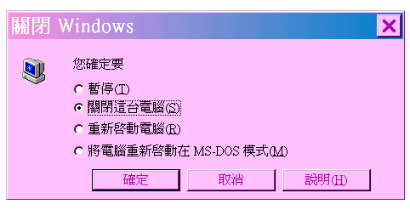
如果還不打算離開，就按下
鍵
如果決定要重新開機或重新進WINDOWS
則選擇這個項目（○變成⊙）然後按下
鍵
如果決定要關機了，就選擇這個項目（○變成⊙）然後按下
鍵

會正確關機

小郵差


小朋友，數一數卡車上載的這三種信件各有幾個？
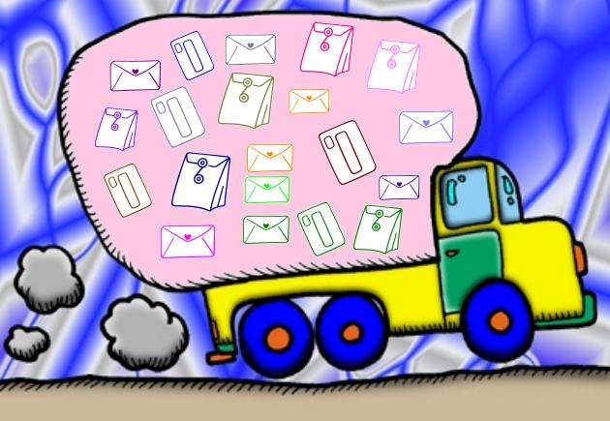
（ ） | （ ） | （ ）
 | 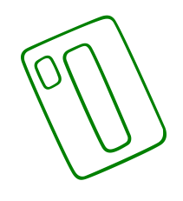 | 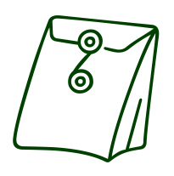

會計算數目

拼字遊戲

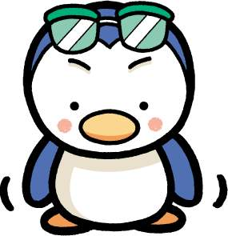
小朋友，有好多英文字母喔！動動腦，把正確的字母圈起來。
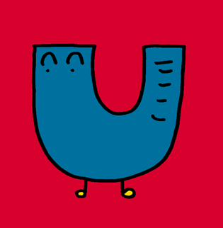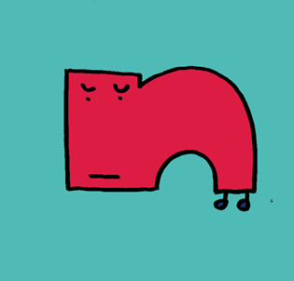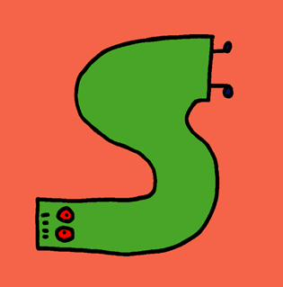
Sun 太陽
會正確關機

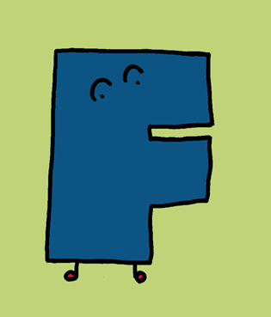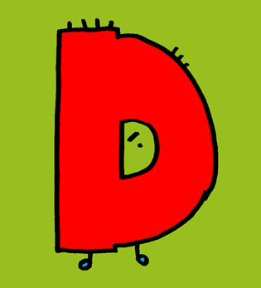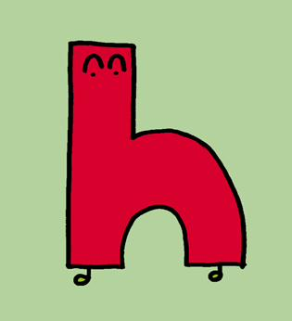
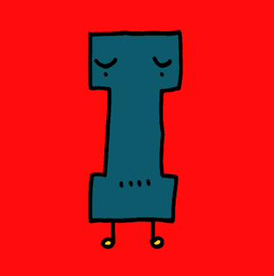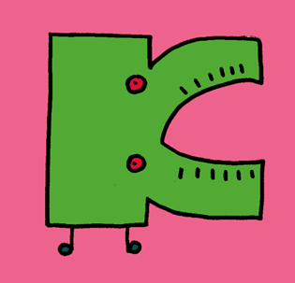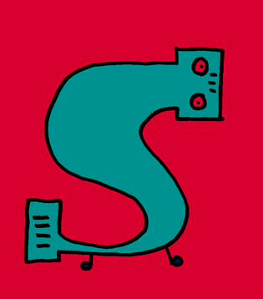
Fish魚
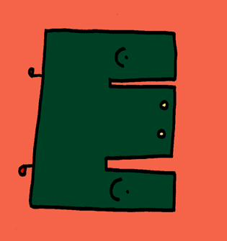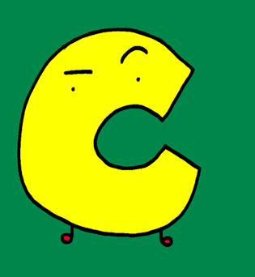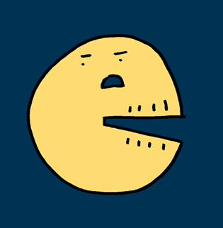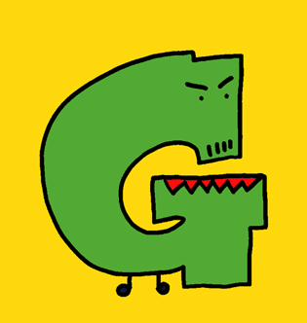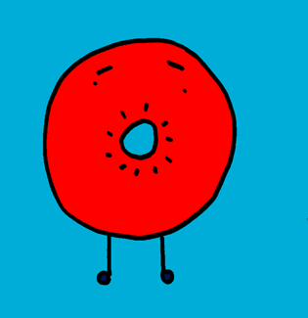
Egg 蛋
會完成拼字練習

